Modul 13
- Tujuan
- Introducing Arduino and Sensor (Proteus 8 Professional)

- Board Mikrokontroller
Terdapat banyak sekali board mikrokontroller yang dapat digunakan dalam pembuatan sistem IoT. Berikut adalah 3 board yang paling populer:
- Arduino Uno
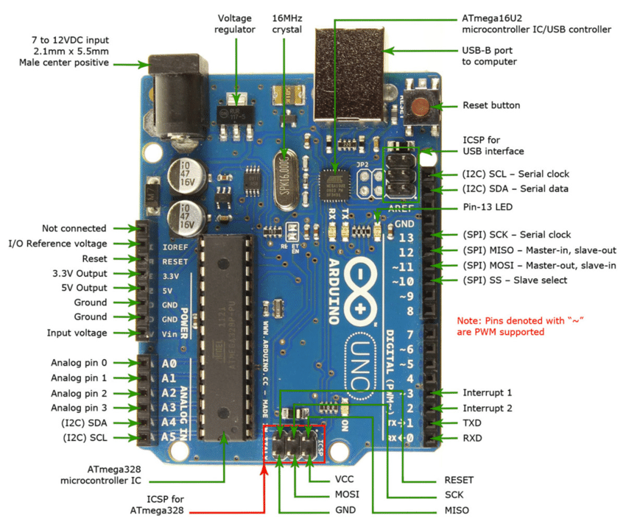
Jenis yang ini adalah yang paling banyak digunakan. Terutama untuk pemula sangat disarankan untuk menggunakan Arduino Uno. Banyak sekali referensi yang membahas Arduino Uno. Versi yang terakhir adalah Arduino Uno R3 (Revisi 3), menggunakan ATMEGA328 sebagai Microcontrollernya, memiliki 14 pin I/O digital dan 6 pin input analog. Untuk pemprograman cukup menggunakan koneksi USB type A to To type B. Sama seperti yang digunakan pada USB printer.

- ESP8266
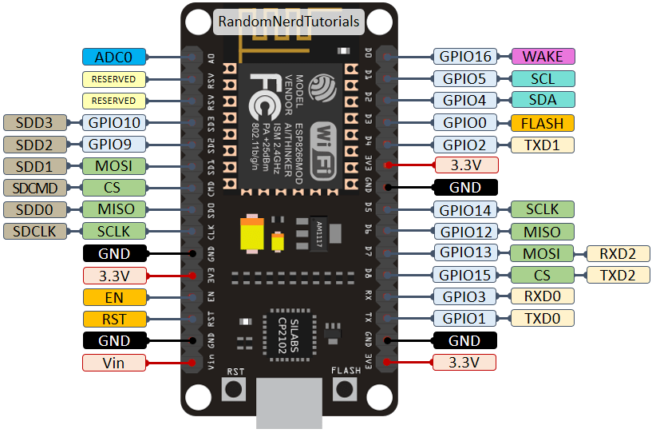
NodeMCU adalah Microcontroller yang sudah dilengkapi dengan module WIFI ESP8266 didalamnya, jadi NodeMCU sama seperti Arduino, tapi kelebihannya sudah memiliki WIFI, sehingga sangat cocok buat project IoT.
Board ini memiliki ukuran yang sangat kecil, bahkan lebih kecil jika dibandingkan dengan board lain. Akan tetapi untuk jumlah PIN, ESP8266 ini memiliki jumlah yang berbeda-beda tergantung versi yang akan digunakan.
Kelebihan yang diusung oleh ESP8266 adalah board ini dapat digunakan sebagai adhoc access point maupun sebagai klien secara bersamaan. Dengan didukung dengan wireless standar IEEE 802.11 b/g/n, board ini dapat diakses melalui Wi-Fi tanpa memerlukan sistem operasi.
Pemrogramannya pun sangat mudah, para maker dapat menggunakan Arduino IDE, AT Command melalui komunikasi serial UART, atau melalui LUA dengan menggunakan kit dari NodeMCU.

- Rasphberry Pi
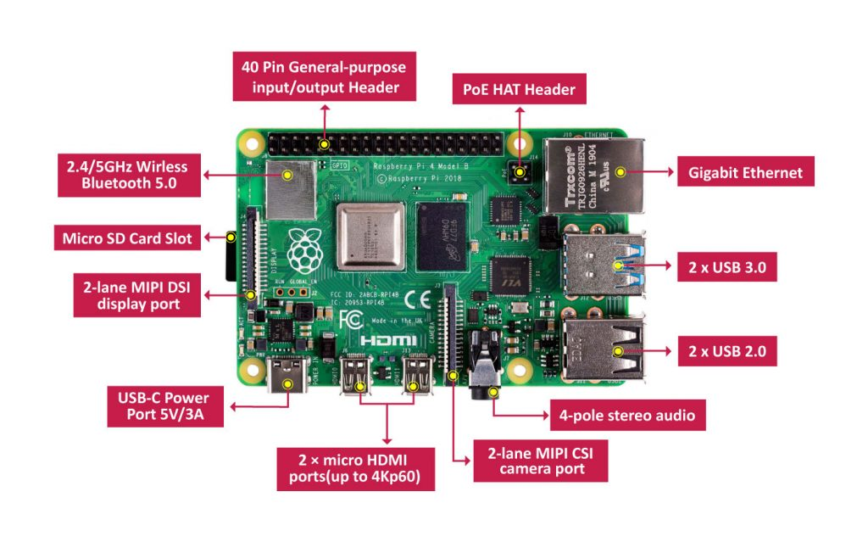
Raspberry Pi adalah salah satu board internet of things yang sangat populer. Bahkan pengguna non-teknis bergantung padanya untuk mengkonfigurasi sistem media digital dan kamera pengintai mereka. Raspberry Pi 3 yang baru diluncurkan termasuk WiFi dan Bluetooth bawaan menjadikannya komputer yang paling ringkas dan standalone. Memiliki spesifikasi Broadcom BCM2837 SoC dengan prosesor ARM Cortex-A53 1.2 GHz 64-bit 64-bit dan RAM 1GB, Pi adalah platform yang kuat. Raspberry Pi 3 dilengkapi dengan 2,4 GHz WiFi 802.11n dan Bluetooth 4.1 sebagai tambahan untuk port Ethernet 10/100. Port HDMI memudahkan untuk menghubungkan sumber A / V.
Raspberry Pi beroperasi pada Linux Debian khusus yang disebut Raspbian, yang memberikan pengalaman pengguna yang sangat baik. Untuk pengembang dan pemula, Raspbian menawarkan environment untuk menginstal berbagai paket termasuk Node.js, LAMP, Java, Python, dan banyak lagi. Dengan empat port USB dan 40 pin GPIO, Anda dapat menghubungkan banyak periferal dan aksesori ke Pi.

C. ARDUINO IDE
Arduino Integrated Development Environment (IDE) adalah aplikasi lintas platform (untuk Windows, macOS, Linux) yang ditulis dalam fungsi dari C dan C++. Ini digunakan untuk menulis dan mengunggah program ke papan yang kompatibel dengan Arduino, tetapi juga, dengan bantuan inti pihak ketiga, papan pengembangan vendor lainnya.
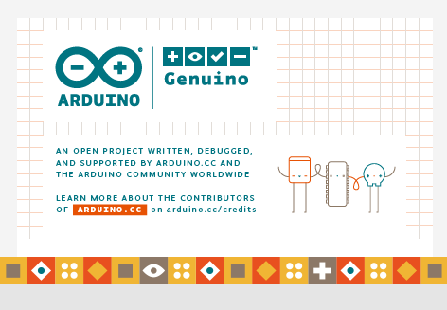

D. INSTALASI ARDUINO LIBRARY (PROTEUS)
- Download file library arduino di spada.
- Extract file, kemudian pindahkan semua file berekstensi .LIB ke folder library di direktori tempat instalasi proteus.
- Nyalakan proteus, kemudian cek apakah library sudah terinstal
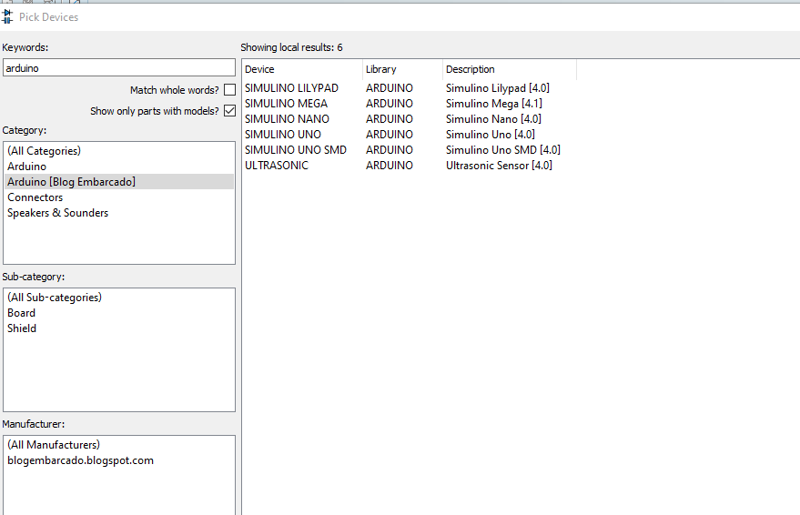

E. SIMULASI IOT SEDERHANA (PROTEUS + ARDUINO IDE)
- Alat yang digunakan:
  - Arduino Uno
  - 1 LED
  - Terminal (Ground)
- Susun dan hubungkan semua komponen
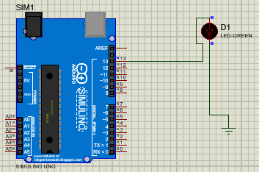
- Buka Arduino IDE, dan tuliskan kode berikut
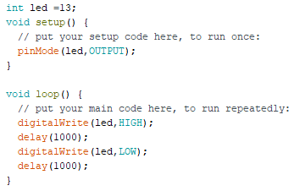
- Setting Preference, kemudian checklist di bagian compilation
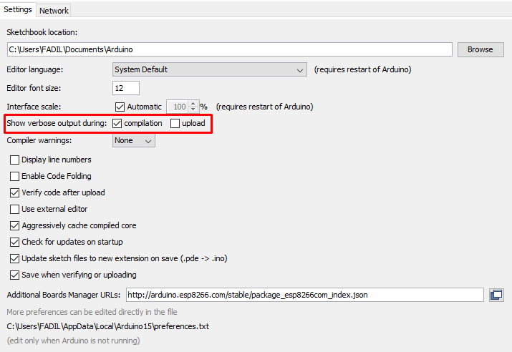
- Pastikan board Arduino Uno yang terpilih. Jika belum ada, install menggunakan board manager
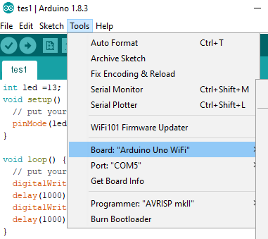
- Buat file .Hex dengan cara klik verify, tunggu hingga proses selesai

- Double click board Arduino Uno di Proteus, kemudian masukkan file .hex ke dalam board
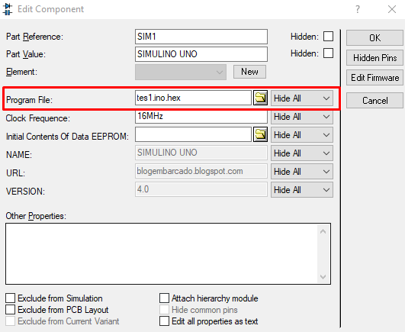

- Jalankan Proteus
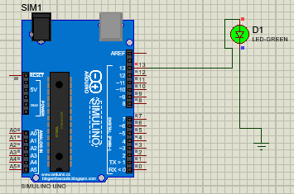

E. TUGAS INDIVIDU
Mengkoneksikan modul ethernet ENC28J60 dengan Arduino menggunakan proteus.
- Alat-alat yang digunakan : Arduino Uno R3, Modul Ethernet ENC28J60, Virtual Terminal, LED, LM35 (data konverter), MCP 9701A.
- Susun dan Rangkai semua komponen menjadi seperti berikut
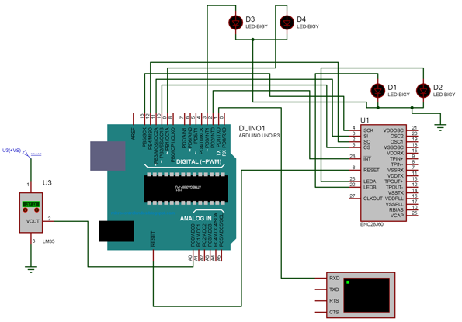
- Buka Arduino IDE, masukkan kode program yang ada di spada. Kemudian buat file .hex nya.
- Masukkan file .hex pada board arduino uno di proteus
- Jalankan simulasi
- Lihat IP Address pada terminal, kemudian cek di browser masing-masing. Jelaskan apa yang terjadi !
- Pengumpulan File :
  - File project proteus
  - Program arduino + file .hex nya
  - Screenshot simulasi dan hasil di browser
  - Penjelasan di kolom readme github
- Upload semua file di akun github masing-masing, kemudian kirimkan link ke Spada paling lambat :
- Untuk kelas TI D pengumpulan paling lambat tanggal 28 November 2021 jam 23.59
- Untuk kelas TI E pengumpulan paling lambat tanggal 30 November 2021 jam 23.59

